بسمه تعالی
گزارش عملکرد بخش کودک« سه ماه تابستان 1394» کتابخانه عمومی علامه امینی فردیس
تاریخ تهیه : 13 /07/1394 تهیه کننده : ملک سیما تقی زاده (کتابدار بخش کودک)

کپی تصویر | شرح فعالیت | عنوان برنامه |  | ردیف
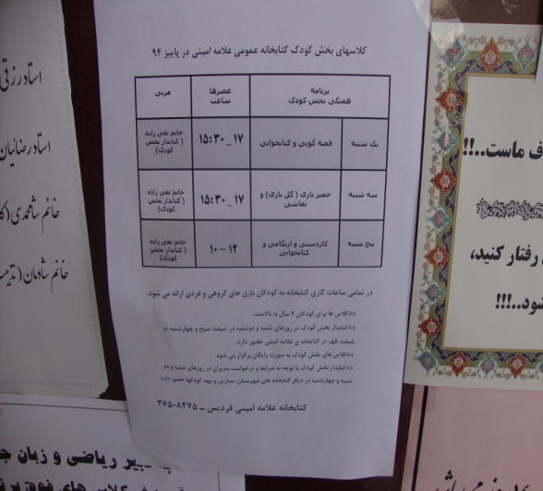 | اعلام کلاس های بخش کودک در برد کتابخانه | اعلام برنامه |  | 1
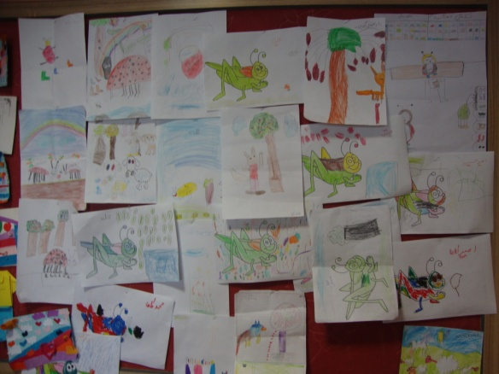  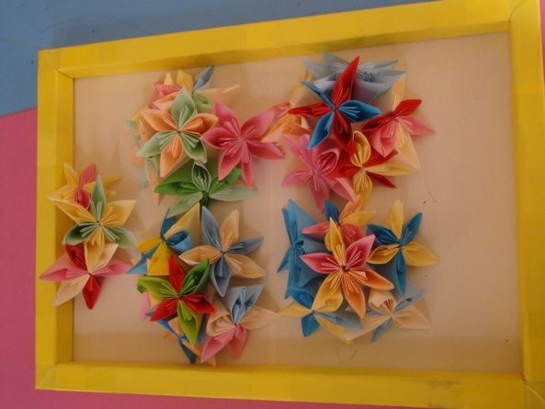 | استفاده از نقاشی ها و کاردستی کودکان | شاداب سازی و تزئین بخش کودک |  | 2
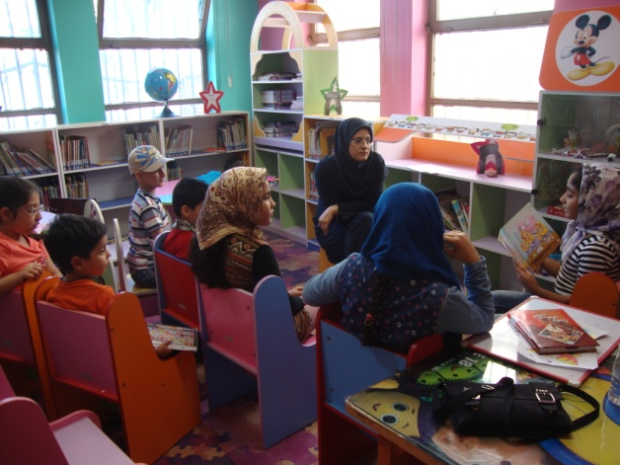 | کتاب خوانی کودکان بالای 7 سال | کتاب خوانی کودکان |  | 3
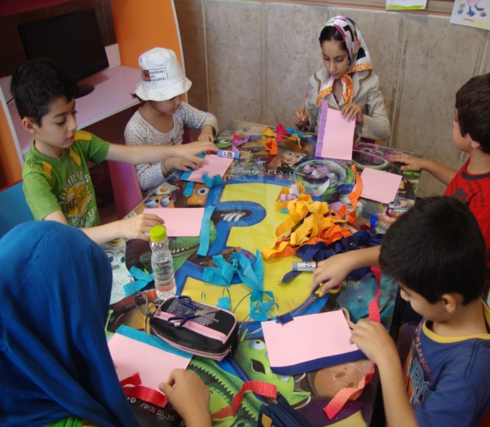 | برگزاری کلاس های اریگامی و کاردستی | کلاس کاردستی |  | 4
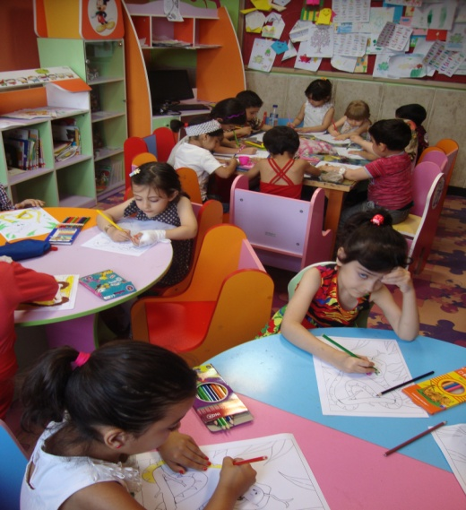 | برگزاری کلاسهای نقاشی با توجه به سن کودکان | کلاس نقاشی |  | 5
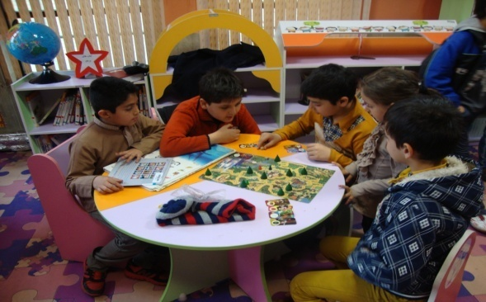  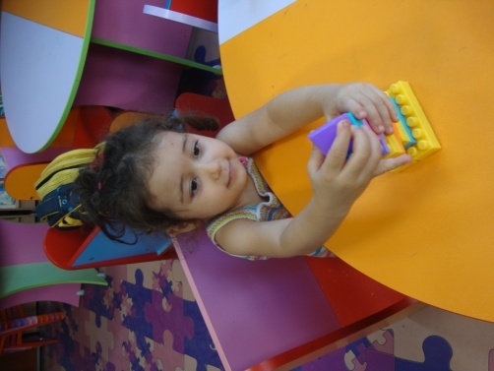 | تهیه ی انواع بازیهای فکری وامانت دادن به کودکان برای بازی کردن در کتابخانه | بازی های فکری |  | 6
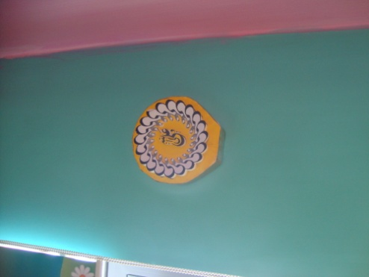 | درست کردن تابلویی با کاغذ توسط کودکان جهت نصب در بخش کودک کتابخانه | تزئین بخش کودک |  | 7
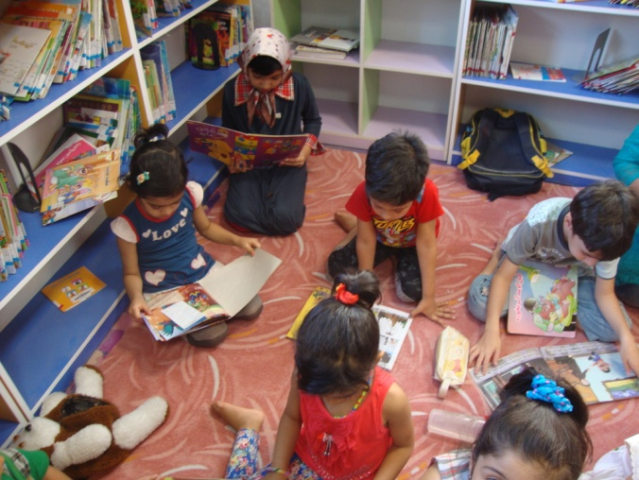  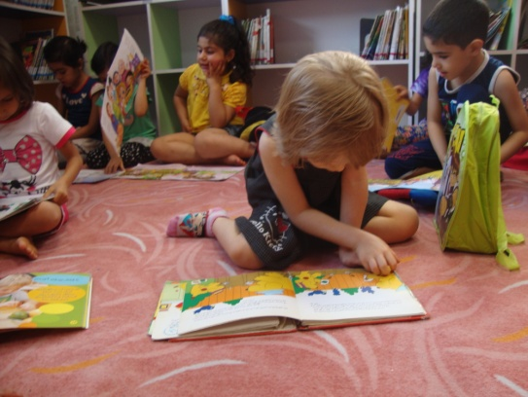 | کتابخوانی کودکان زیر 7 سال و آموزش روش آن به این کودکان | کتاب خوانی |  | 8
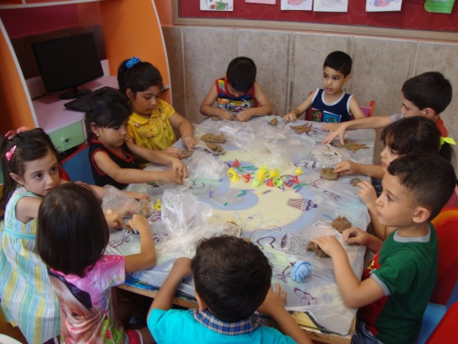 | برگزاری کلاس گل بازی برای کودکان سنین 4 تا 8 سال | گل بازی |  | 9
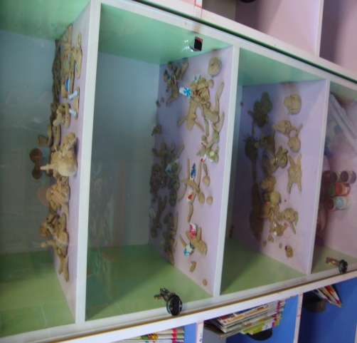 | اختصاص کمدی برای قرار دادن اجسام گلی کودکان و به نمایش گذاشتن کارهای کودکان | نمایش اجسام گلی |  | 10
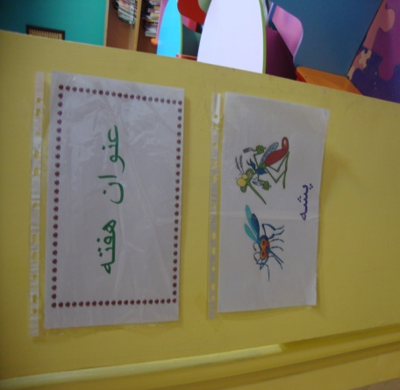 | انتخاب عنوانی برای هر هفته با توجه به مناسبتهای مختلف در هفته و اعلام آن بر در ورودی اتاق بخش کودک
 |  | عنوان هفته | 11
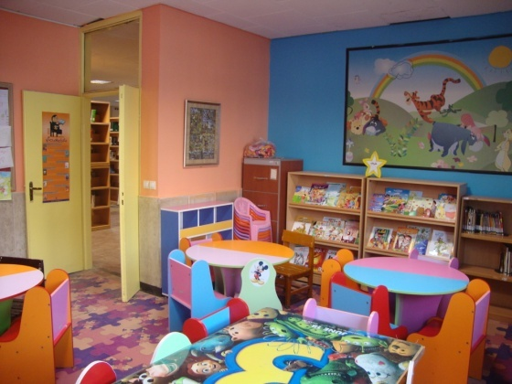 | رنگ آمیزی بخش کودک با رنگ های شاد و متنوع | رنگ آمیزی بخش کودک | 12
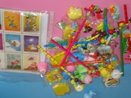 | تهیه ی جوایز مختلف برای کودکان و اهدا به آنان با توجه به مسابقات | تهیه جوایز | 13
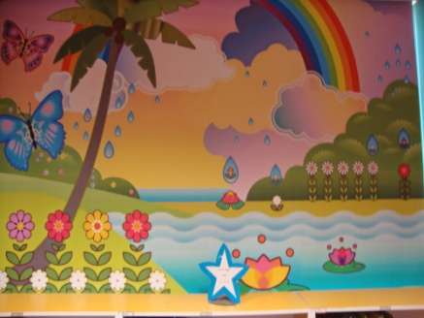  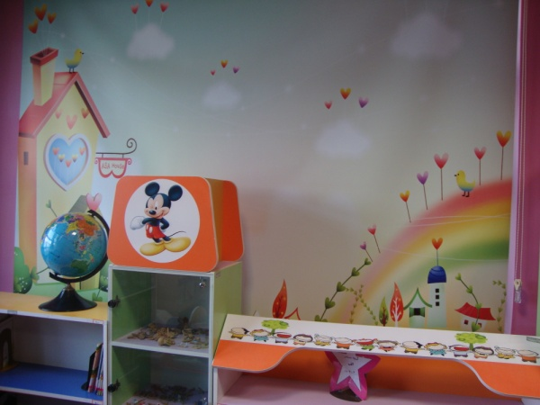 | تهیه ی پرده ی شیدرول با تصاویر زیبا برای بخش کودک | تهیه ی پرده | 14
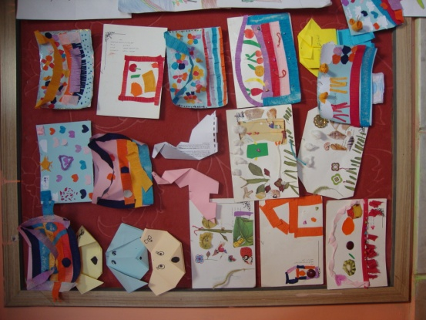 | نصب کاردستی های متنوع کودکان بر برد برای رویت اعضاء | تزئین بخش کودک | 15
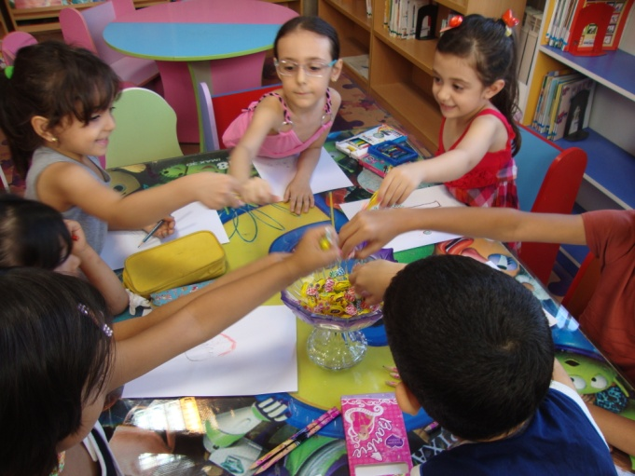 | پذیراییی از کودکان با توجه به مناسبت های مختلف | پذیرایی | 16
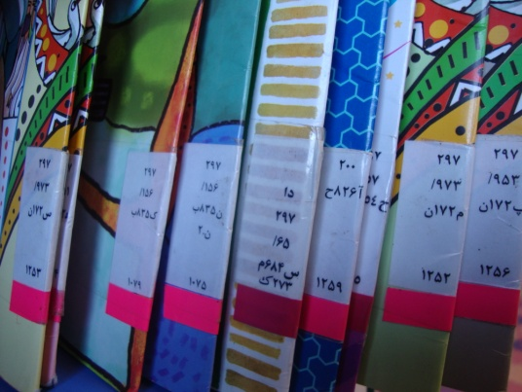 | رده بندی موضوعی کتابهای بخش کودک با توجه به رنگ های مربوط به هر سن | رده بندی موضوعی | 17
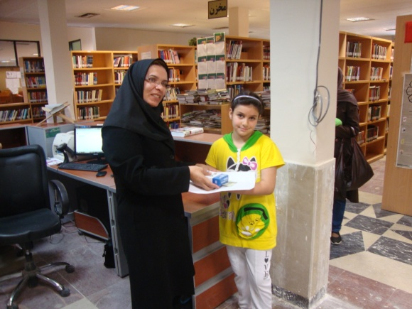 | اهداء جوایز به برندگان کودک و نوجوان مسابقات فرهنگی | اهداء جوایز | 18
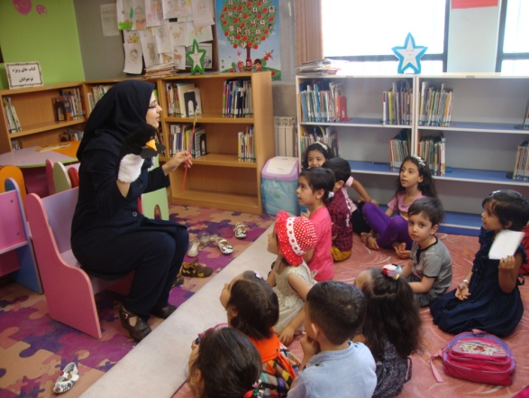 | قصه گویی با نمایش عروسکی برای کودکان سنین مختلف | قصه گویی با نمایش عروسکی | 19
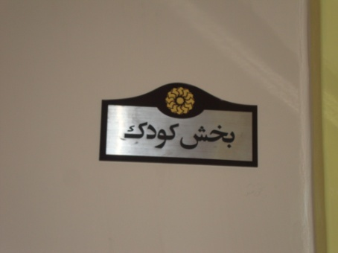 | تهیه ی تابلوی راهنما برای بخش کودک و نصب آن در جای مناسب و قابل رویت | تهیه ی تابلوی راهنما | 20

